Инструкция по многомерному отчету Модуль АХД
Информация о размере заработной платы сотрудников.
Для формирования отчета по заработной плате с указанием кодов начислений по загруженным в модуль АХД данным нужно пройти по пути: Модуль АХД – Отчеты – Многомерные отчеты.
В окне «Каталоги» выбрать папку «АХД – АХД. Открытые».
В окне «Многомерные отчеты» выбрать отчет «Информация о размере заработной платы сотрудников» – нажать ПКМ – «Сформировать…»
Параметры процедуры. В открывшемся окне ввести параметры отчета и нажать ОК (рис.1):
- Дата с: первый день месяца, за который обнаружена ошибка;
- Дата по: последний день месяца, за который обнаружена ошибка;
- Юр.лицо: ввести мнемокод организации (если значение не задано, отчет формируется по всем юр.лицам, на которых у пользователя есть права доступа).
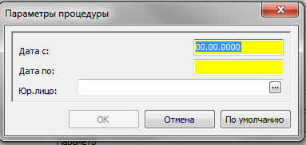
Рис.1
После формирования отчета появится окно, в котором путем перетаскивания элементов и установки фильтров можно увидеть информацию в интересующем разрезе.
Для этого нужно выбрать нужное поле и перенести его в рабочую область в той последовательности, в которой хотите видеть отображаемую информацию (работа схожа с работой сводных таблиц в MS Excel). На рис.2 данное действие обозначено зелеными стрелками.
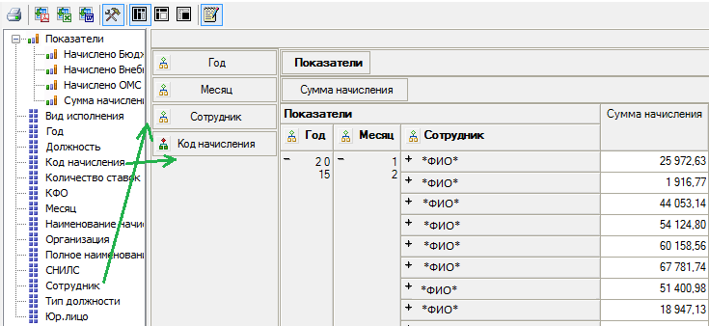
Рис.2
Если нужно открыть поле до следующей иерархии по одной строке, нужно нажать на знак «+» (рис.3). Если нужно раскрыть все строки, то на названии поля нажать ПКМ – Раскрыть все узлы – До следующей иерархии.
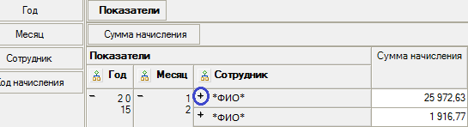
Рис.3
Для того, чтобы установить фильтры на полях (например, выбрать только те коды начислений, которые относятся к счету 302.11), нужно нажать на знак установки фильтра на соответствующем поле и выбрать нужные (рис.4):
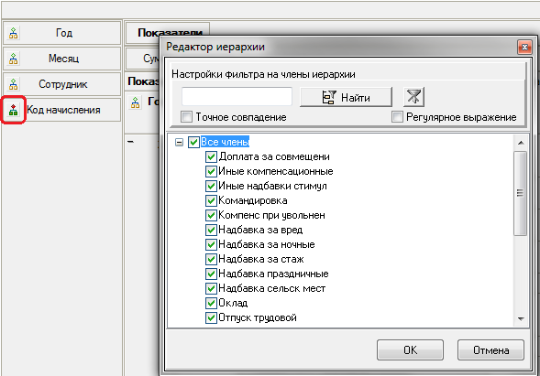
Рис.4
Для того, чтобы сформировать отчет в одном из стандартных видов:
- счет 302.11 по КФО (Год – Месяц – КФО – Сотрудник – Код начисления – Сумма начислений);
- счет 302.11 по сотрудникам (Год – Месяц – Сотрудник – КФО – Код начисления – Сумма начислений),
- в правом окне нужно выбрать соответствующее представление и нажать кнопку «Загрузить» (Рис.5):
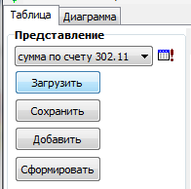
Рис.5
Внимание! После формирования проверить правильность установки фильтров на поле «Код начисления».
Чтобы выгрузить отчет в MS Excel нужно нажать на кнопку выгрузки, выбрать папку и указать имя для сохраняемого документа (рис.6).
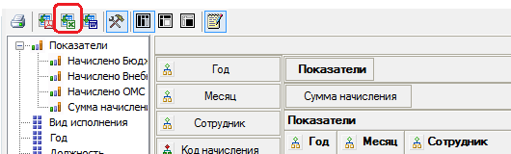
Рис.6
Внимание! В MS Excel возможна выгрузка не более 5000 строк.
Поэтому рекомендуется
- сначала анализировать отчет в разрезе «Год – Месяц – КФО – Сумма начислений» (представление «счет 302.11 по КФО»), сравнивать его с данными спецификации Регистр АХД. Импорт данных «Сведения по бухгалтерскому учету»;
- разворачивать КФО, сумма по которому не сходится с данными спецификации «Сведения о бухгалтерском учете», до детализации «Год – Месяц – КФО – Сотрудник – Сумма начислений»;
- если найден проблемный Сотрудник, разворачивать по нему данные до поля «Код начисления».

